Отчет

о проведении муниципального конкурса индивидуальных информационных ученических проектов «Композитор на все времена», посвящённых 180 - летию со дня рождения Н. А. Римского - Корсакова и 220--летию со дня рождения М. И. Глинки среди обучающихся соответственно 7-х и 8 -х классов общеобразовательных школ города Орска.

**13 марта 2024 года** на базе МОАУ «СОШ № 13 г. Орска»состоялся муниципальный конкурс индивидуальных информационных ученических проектов «Композитор на все времена».

Цель – приобщение обучающихся к многогранному наследию великих русских композиторов Н. А. Римского – Корсакова и М. И. Глинки.

Задачи конкурса:

- формирование навыков научно-исследовательской деятельности, развитие творческих способностей обучающихся;

- повышение интереса к предметам образовательной области «Искусство»;

- изучение творчества русских композиторов в широком историко-культурологическом контексте;

- выявление и поддержка интеллектуально одарённых детей;

- освоение и использование возможностей современных информационных технологий;

- усиление педагогической коммуникации между учителем и обучающимся.

На суд жюри было представлено 5 работ обучающихся из 3 школ города.

При оценивании работ учитывались следующие критерии:

1. Актуальность и социальная значимость проекта

2.Конкретность, ясность формулировки цели, задач, их соответствие теме работы, глубина раскрытия темы проекта.

3.Оригинальность позиции обучающегося в анализе творческого наследия русских композиторов Н. А. Римского – Корсакова и М. И. Глинки.

4.Корректность в использовании литературных источников

5.Уровень мультимедийного сопровождения: соответствие презентации содержанию работы и содержанию доклада. Качество оформления презентации.

**Результаты муниципального конкурса информационных проектов по музыке,**

1 место - Аксабаева Р. школа 53, учитель Щетинина В.А.

2 место - Курепина Мария, школа 88, учитель Чугуевская Т.В.

3 место - Гражданкина Л., школа 24, учитель Левыкина А.Ю.

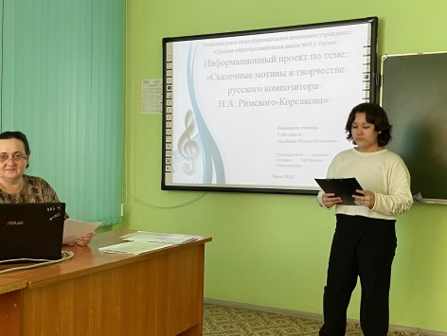 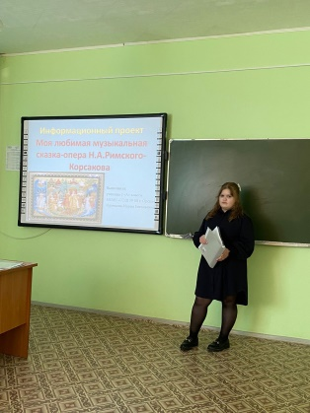 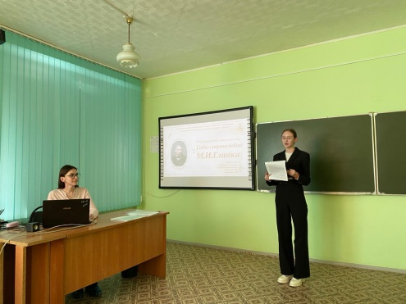

ГМО учителей музыки выразило благодарность экспертам конкурса Журавлевой Н.С., Краснобаевой Л.В., Щетининой В.А. за высокий профессионализм и компетентную оценку работ участников конкурса.